

**UNIVERSIDAD NACIONAL AUTÓNOMA DE MÉXICO.**

**FACULTAD DE INGENIERÍA.**

**SEMESTRE 2021-1.**

**Bases de Datos (Laboratorio).**

**Practica 01.**

**Entorno de trabajo e Instalación del software de Oracle.**

**Grupo (Teoría): 05.**

**ALUMNO: Cervantes Rubí Brandon.**

**Profesor: Jorge Alberto Rodríguez Campos.**

**Fecha de entrega:    08/10/2020**

Objetivo.

El alumno conocerá el entorno de trabajo del manejador de base de datos que utilizará en las prácticas siguientes.

Realizar las actividades necesarias para realizar la instalación del software de Oracle 18c -18.3 (sin la creación de la base de datos).

Introducción.

En esta práctica se configurará un cliente Oracle para establecer un un servidor remoto usando el servicio de Oracle cloud. Además de crear nuestra primera tabla dedicada a estudiantes y almacenar nuestros daros como parte de una entidad.

Por otro lado, se hará la instalación del software de Oracle siguiendo el manual proporcionado por el profesor dedicado a una distribución de Ubuntu 18.04.

Contenido (Laboratorio).

C1.

Una vez establecida la conexión con el servidor se ejecutó la siguiente instrucción para mostrar la fecha con la siguiente instrucción.

select to_char(sysdate,'dd/mm/yyyy hh24:mi:ss') as fecha from dual;

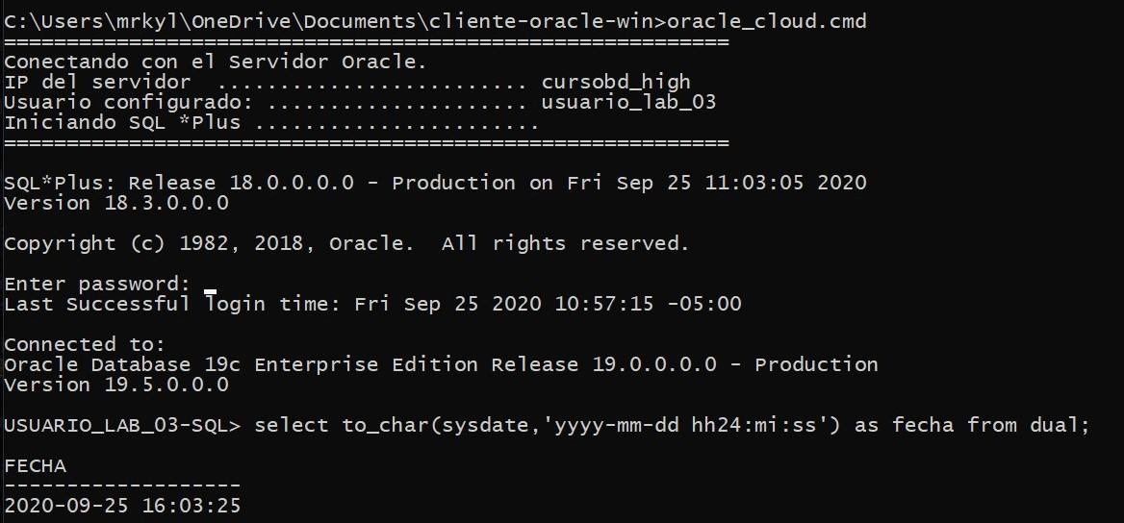

C2.

Verificamos que nuestro usuario tenga los privilegios para crear tablas e insertar datos creando una tabla dedicada a almacenar estudiantes.

create table estudiante(

estudiante_id number(10,0) constraint estudiante_pk primary key,

nombre varchar2(50) not null,

ap_paterno varchar2(50) not null,

ap_materno varchar2(50) not null,

num_cuenta varchar2(20) not null

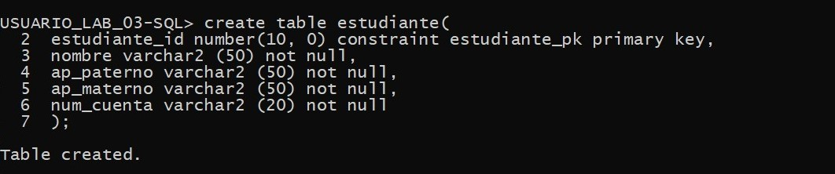);

C3.

Ahora toca turno de insertar datos en la tabla que creamos, para ello se ejecutaron las siguientes instrucciones.

insert into

estudiante(estudiante_id,nombre,ap_paterno,ap_materno,num_cuenta)

values(<id>,'<nombre>','<ap_pat>','<ap_mat>','<num_cuenta>');

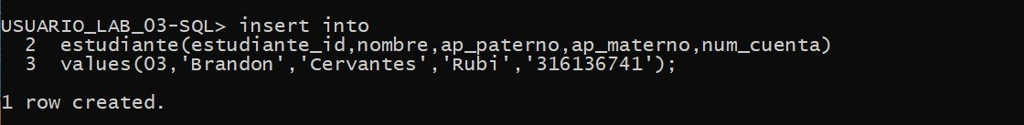El apartado values, indica los valores de los atributos de la entidad particular que se va a guardar que mi caso se detallan en la captura.

Mas adelante en este ejercicio nos aseguraremos de que nuestro registro de la actividad C3 se realizo exitosamente haciendo una consulta a la tabla creada en la actividad C2 de la siguiente manera usando las sentencias select, from y where.

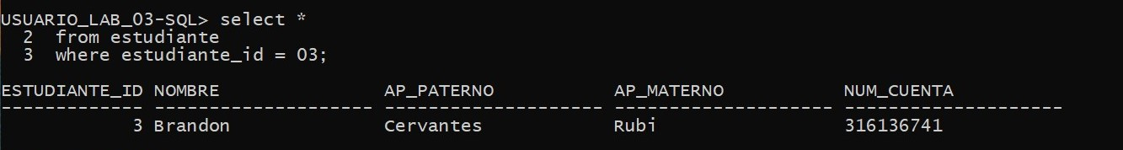C4.

En esta actividad se modelo la entidad que se implemento en las actividades anteriores haciendo uso del software de DIA implementado para manejar modelos conceptuales con el modelo de Entidad/Relación de la siguiente forma.

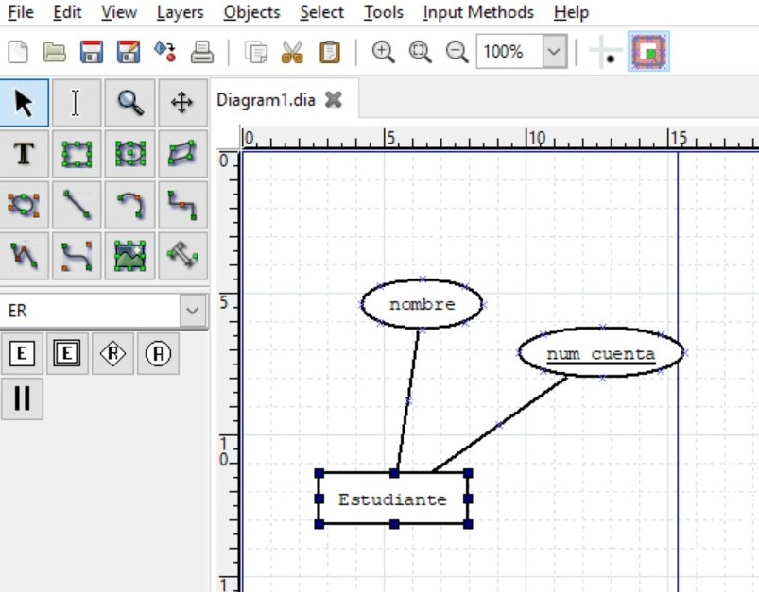

Contenido (Complementaria).

C1.

Para esta actividad fue necesario seguir el manual de instalación del software de Oracle proporcionado y una vez instalado se ejecutó el siguiente script de validación.

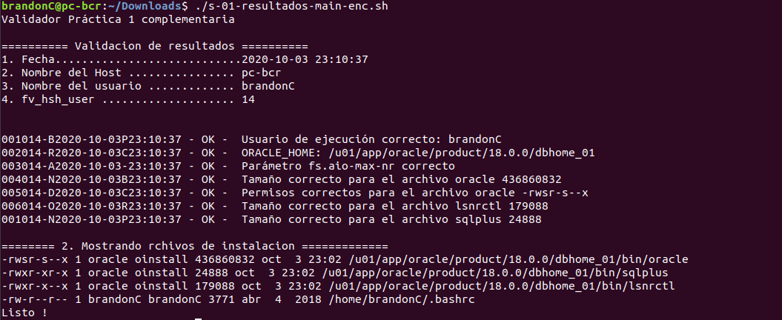

Comentarios y Conclusiones.

En esta practica se logro comprender como es que funcionan algunas de las mecánicas principales que implementara el DBMS que se usara a lo largo del curso tales como la creación de tablas o la inserción de datos a esas tablas, la consultas sobre tablas conociendo los valores que se necesitan encontrar. También como es que se representan las entidades y los atributos en los diagramas E/R y por último la sufrida instalación del software de Oracle en una distribución de Ubuntu para futuras prácticas.

Bibliografía.

Pagina del sw de instalación: <https://www.oracle.com/database/technologies/oracle-database-software-downloads.html>